Programarea Interfetelor pentru Baze de Date

Tehnologie JavaFX

Student: Andrei Bianca

Grupa: 431A

Profesor: Pupezescu Valentin

**Cerinta**:

Creaţi două aplicaţii care să conţină o bază de date creată în sistemul de gestiune a bazelor de date MySql şi două interfeţe la aceasta (baza de date este comună). La crearea interfeţelor se vor folosi două tehnologii(la alegere - ex.: JSP, Hibernate, JPA, .NET, Python+Django, Python+Flask etc.).

Tehnologia folosita pentru crearea bazei de date este **MySQL**.

„ MySQL este un sistem de gestiune a bazelor de date relaționale, produs de compania suedeza MySQL AB și distribuit sub Licența Publică Generală GNU. Este cel mai popular SGBD open-source la ora actuală, fiind o componentă cheie a stivei LAMP (Linux, Apache, MySQL, PHP)” [1]

Am realizat o baza de date in MySQL WORKBENCH, ea continand 2 tabele: **autori** si **carti**. Asocierea dintre ele este de tipul M:N, ceea ce presupune crearea unei tabele intermediare, pe care am numit-o **biblioteci**.

Tabela **autori** contine urmatoarele coloane:

* idAutor, de tip BIGINT, cheie primara (PK), not null (NN), unsigned (UN), auto-increment (AI)
* Nume, de tip VARCHAR(45), default NULL
* Prenume, de tip VARCHAR(45), default NULL
* DataNasterii, de tipe DATE, default NULL

Tabela **carti** contine urmatoarele coloane:

* idCarte, de tip BIGINT, cheie primara (PK), not null (NN), unsigned (UN), auto-increment (AI)
* Nume, de tip VARCHAR(45), default NULL
* Gen, de tip VARCHAR(45), default NULL
* DataPublicarii, de tip DATE, default NULL

Tabela intermediara **biblioteci** contine urmatoarele coloane:

* idBiblioteca, de tip BIGINT, cheie primara (PK), not null (NN), unsigned (UN), auto-increment (AI)
* idAutor, de tip BIGINT, unsigned (UN), default NULL
* idCarte, de tip BIGINT, unsigned (UN), default NULL
* Nume, de tip VARCHAR(45), default NULL
* Adresa, de tip VARCHAR(45), default NULL

Datorita asocierii M:N, idAutor si idCarte sunt chei straine (FK) pentru tabela **biblioteci**. Cheile primare (PK) corespunzatoare fiecarei tabele au fost setate cu proprietatile: not null (NN), unsigned (UN) si auto-increment (AI), iar celelalte coloane au fost setate cu valoare default NULL.

**Cheia primara** reprezinta una sau mai multe coloane ale caror valori identifica in mod unic toate liniile unei tabele.

Diagrama asociata tabelelor este reprezentata in figura de mai jos:

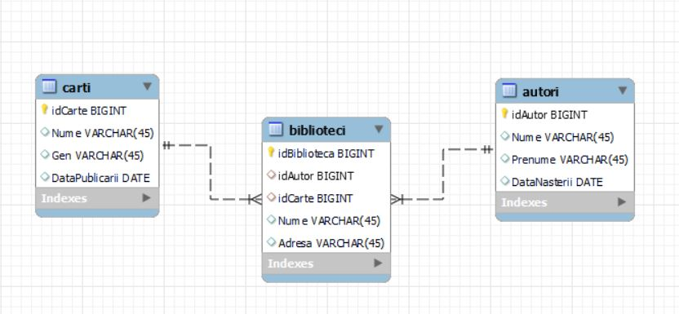

*Fig. 0 Diagrama conceptuala a bazei de date*

Tehnologii utilizate

Pentru a doua interfata am folosit JavaFX + SceneBuilder si Eclipse. In acest mod putem edita si vizualiza tabelele.

**JavaFX** este un [cadru de](https://ro.frwiki.wiki/wiki/Framework)[interfață de utilizator](https://ro.frwiki.wiki/wiki/Biblioth%C3%A8que_graphique) și o [bibliotecă](https://ro.frwiki.wiki/wiki/Biblioth%C3%A8que_graphique) din proiectul [OpenJFX](https://ro.frwiki.wiki/wiki/OpenJFX), care permite dezvoltatorilor [Java](https://ro.frwiki.wiki/wiki/Java_(langage)) să creeze o [interfață grafică](https://ro.frwiki.wiki/wiki/Interface_graphique) pentru [aplicații](https://ro.frwiki.wiki/wiki/Rich_desktop_application) desktop [, aplicații bogate de internet și](https://ro.frwiki.wiki/wiki/Rich_desktop_application) aplicații pentru smartphone și tabletă cu ecran tactil. [2]

JavaFX este alcătuit din următoarele 7 module:

* **javafx.base** : definește API-ul de bază
* **javafx.controls** : definește majoritatea componentelor grafice ale API-ului
* **javafx.fxml** : definește API-ul referitor la limbajul [FXML](https://ro.frwiki.wiki/wiki/FXML) care permite descrierea unei interfețe utilizator într-un mod alternativ la scrierea liniilor de cod
* **javafx.graphics** : definește API-ul pentru containere, animații, efecte vizuale, forme 2D și 3D, imagini, tipărire, ferestre, evenimente, roboți, suport CSS și aplicație
* **javafx.media** : definește API-ul dedicat redării conținutului audio și video
* **javafx.swing** : definește API-ul care oferă suport pentru interoperabilitate între JavaFX și [Swing](https://ro.frwiki.wiki/wiki/Swing_(Java))
* **javafx.web** : definește API-ul dedicat afișării conținutului web (în special un editor HTML și un motor de redare a paginilor web bazat pe [WebKit](https://ro.frwiki.wiki/wiki/WebKit) )

**Scene Builder** este un [instrument interactiv de proiectare GUI](https://ro.frwiki.wiki/wiki/Constructeur_d%27interface_graphique) pentru JavaFX. Vă permite să creați interfețe de utilizator rapid și fără a fi nevoie să [codificați](https://ro.frwiki.wiki/wiki/Programmation_informatique) : rezultă fișiere în format [FXML](https://ro.frwiki.wiki/wiki/FXML) care sunt apoi încărcate de program pentru a afișa o interfață grafică utilizatorilor săi. [2]

Pagina principala a interfetei (**Proiect.fxml**) facuta prin aceasta tehnologie permite accesul spre paginile tabelelor si adaugarea, modificarea si stergerea datelor corespunzatoare acestora.



*Fig. 1 Pagina principala a interfetei*

Din pagina principala, Proiect.fxml, utilizatorul are posibilitatea de a intra pe 3 pagini aferente tabelelor “Autori”, “Carti” si “Biblioteci”, pe fiecare dintre aceste pagini poate vizualiza tabelele din baza de date, poate adauga, modifica si sterge date.

Interfata tabelelor este prezentata in figurile de mai jos:

*Fig. 2 Tabela Autorilor*

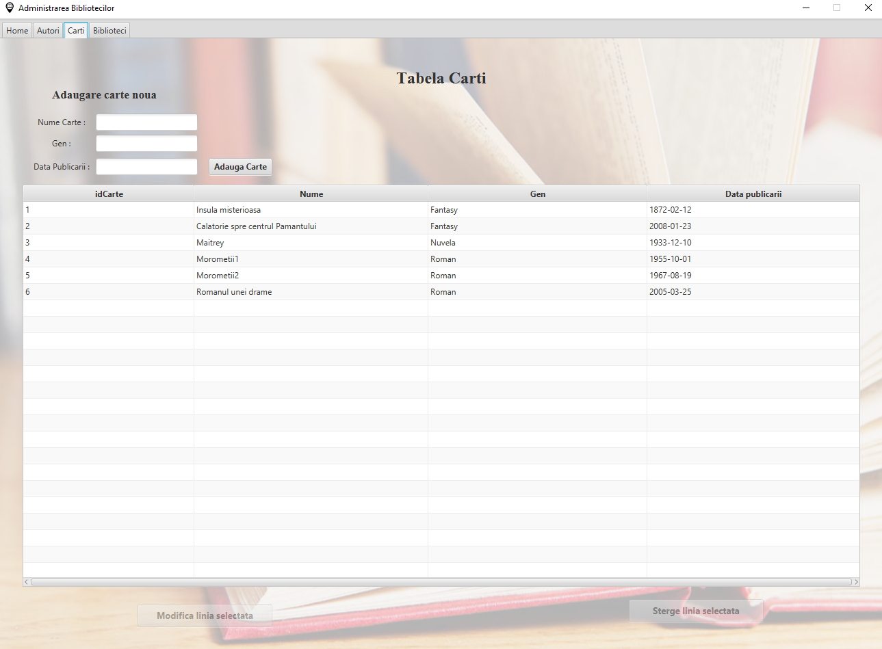

*Fig. 3 Tabela Cartilor*

*Fig. 4 Tabela Bibliotecilor*

Functionalitatea paginilor este similara pentru cele trei tabele, astfel: pentru adaugarea unor date noi in tabela (autori, carti sau biblioteci) utilizatorul trebuie sa acceseze butonul corespunzator.

Functia de adaugare in tabela se afla pe pagina principala a fiecarei categorii, datele sunt introduse in formular si sunt incarcate in tabela dupa apasarea butonului de adaugare.

Aceasta functie este realizata similar pentru toate tabelele, doar in cazul bibliotecilor singura diferenta este ca datele despre autori si carti sunt preluate dintr-un meniu cu date deja existe in aceste tabele.

*Fig. 5 Metoda din clasa DBOperations care se ocupa de adaugarea directa in baza de date*

*Fig. 6 Metoda din clasa ProiectController ce face legatura dintre butonul si campurile de adaugare din interfata si adaugarea in baza de date*



*Fig. 7 Butonul folosit in Proiect.fxml pentru adaugare, cu actiunea setata pe metoda din ProiectController*

Pentru realizarea functiilor de modificare si stergere am adaugat doua butoane in partea de jos a paginii care se activeaza in momentul selectarii unei linii din tabel. Acest aspect este implementat pe toate paginile tabelelor.

*Fig. 8 Activarea butoanelor de modificare si stergere*

In cazul functiei de stergere, utilizatorul trebuie sa selecteze linia pe care doreste sa o elimine si sa apese pe butonul de stergere.

*Fig. 9 Metoda din clasa DBOperations care se ocupa de stergerea directa din baza de date*

*Fig. 10 Metoda din clasa ProiectController ce face legatura dintre butonul si campurile de stergere din interfata si stergere in baza de date*



*Fig. 11 Butonul folosit in Proiect.fxml pentru stergere, cu actiunea setata pe metoda din ProiectController*

In cazul functiei de modificare, dupa selectarea liniei ce se doreste a fi modificata si apasarea butonului de modificare, se deschide o fereastra dialog pentru prelucrarea datelor.

*Fig. 12 Fereastra dialog pentru modificarea liniei selectate pentru tabela autori*

*Fig. 13 Metoda din clasa DBOperations care se ocupa de modificarea directa in baza de date*

*Fig. 14 Butonul folosit in Proiect.fxml pentru modificare, cu actiunea setata pe metoda din ProiectController care trimite spre deschiderea unei ferestre de dialog*

*Fig. 15 Metoda din clasa ProiectController ce face legatura dintre butonul si campurile de modificare din fereastra de dialog si modificare in baza de date*



*Fig. 16 Butonul folosit in ModificaAutor.fxml pentru modificare, cu actiunea setata pe metoda din ProiectController*

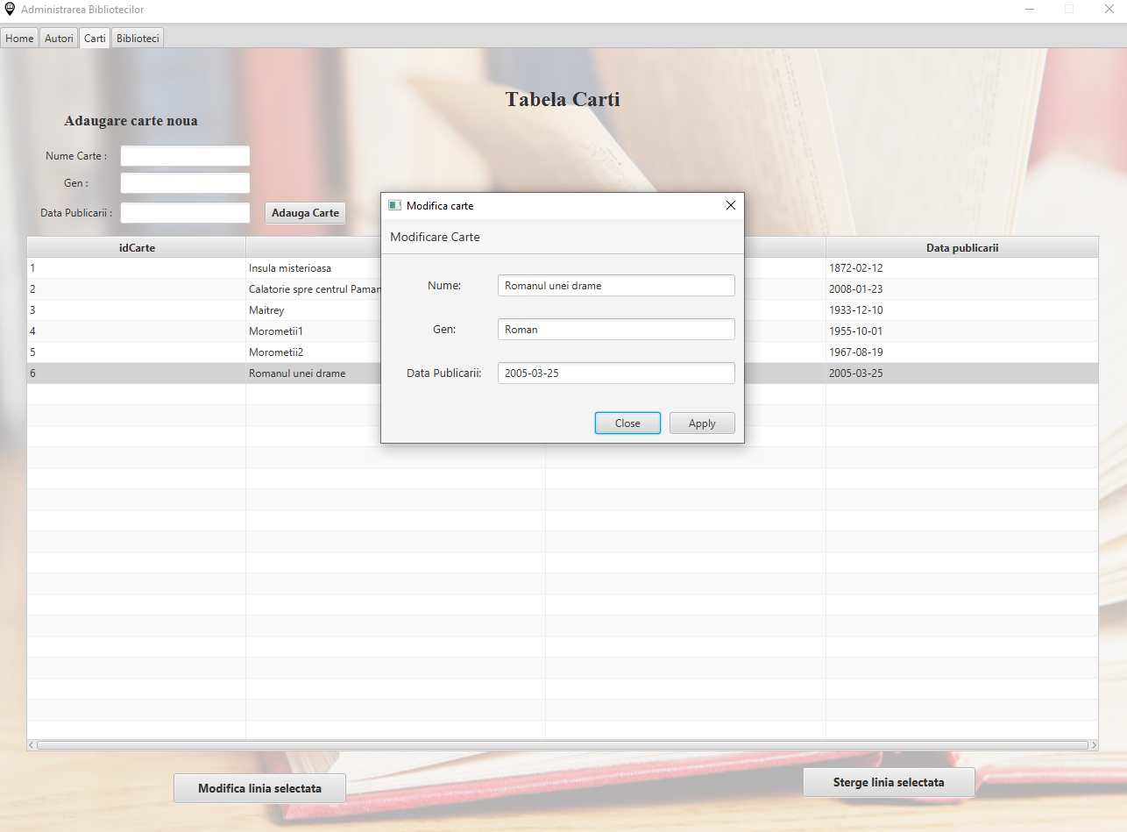

*Fig. 17 Fereastra dialog pentru modificarea liniei selectate pentru tabela carti*



*Fig. 18 Butonul folosit in Proiect.fxml pentru modificare, cu actiunea setata pe metoda din ProiectController care trimite spre deschiderea unei ferestre de dialog*

*Fig. 19 Metoda din clasa ProiectController ce face legatura dintre butonul si campurile de modificare din fereastra de dialog si modificare in baza de date*



*Fig. 20 Butonul folosit in ModificaCarte.fxml pentru modificare, cu actiunea setata pe metoda din ProiectController*

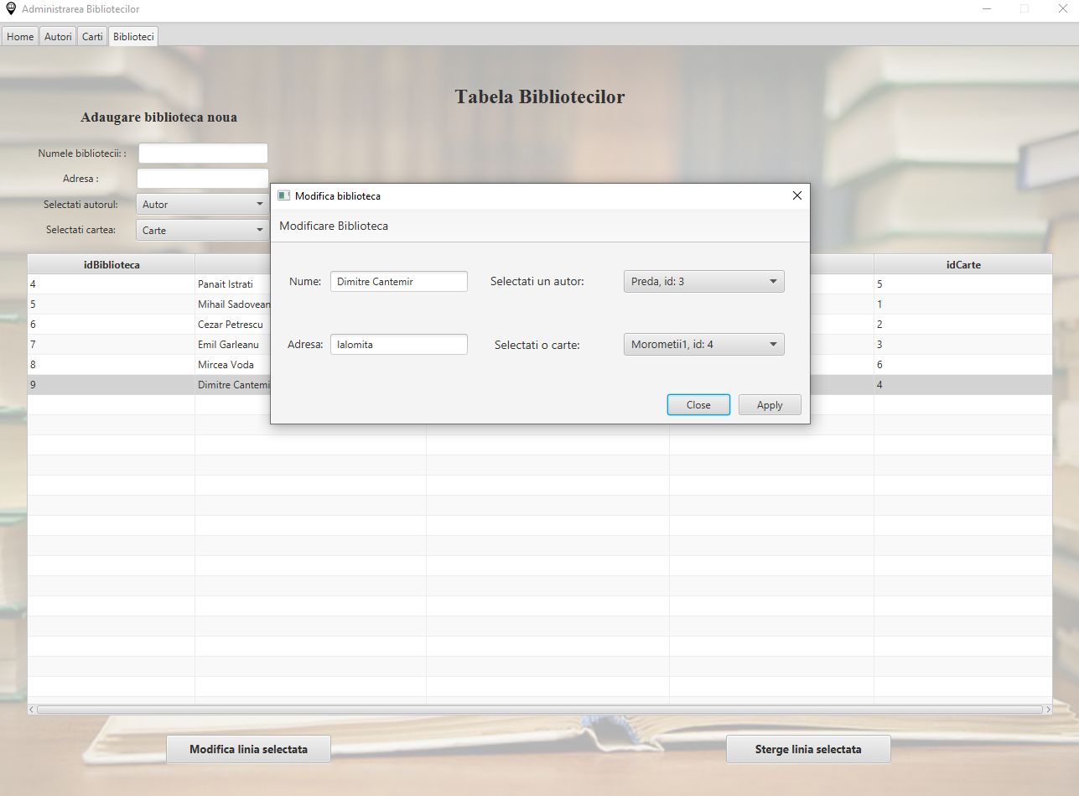

*Fig. 21 Fereastra dialog pentru modificarea datelor selectate pentru tabela biblioteci*



*Fig. 22 Butonul folosit in Proiect.fxml pentru modificare, cu actiunea setata pe metoda din ProiectController care trimite spre deschiderea unei ferestre de dialog*

*Fig. 23 Metoda din clasa ProiectController ce face legatura dintre butonul si campurile de modificare din fereastra de dialog si modificare in baza de date*



*Fig. 24 Butonul folosit in ModificaBiblioteca.fxml pentru modificare, cu actiunea setata pe metoda din ProiectController*

# Bibliografie

|  |  |
| --- | --- |
| [1] | Wikipedia, „mySQL,” [Interactiv]. Available: https://en.wikipedia.org/wiki/MySQL. [Accesat 2023]. |
| [2] | frwiki, „JavaFX,” [Interactiv]. Available: https://ro.frwiki.wiki/wiki/JavaFX#Scene_Builder:_l'outil_de_conception_d'interfaces. [Accesat 2023]. |

Alte resurse pentru solutionarea erorilor intampinate pe parcursul realizarii proiectului:

1. <https://www.geeksforgeeks.org/web-development/>
2. <https://stackoverflow.com/>
3. <https://www.w3schools.com/css/default.asp>
4. Curs de Programare a Interfetelor pentru Baze de Date (V. Pupezescu)